Pravougaonik i kvadrat

Pravougaonik je četvorougao čije su naspramne stranice jednake, a svi uglovi pravi.
Elementi pravougaonika su: 4 stranice, 4 prava ugla, 4 tjemena i dve dijagonale.
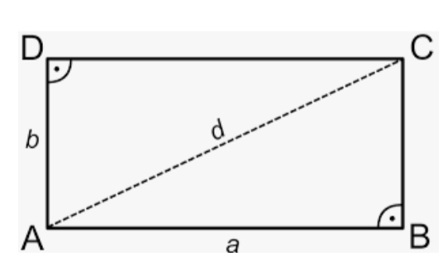
Naspramne stranice su kod pravougaonika jednake i nemaju dodirnih tačaka, dok susjedne stranice imaju zajedničko tjeme i grade prav ugao.
Kvadrat je pravougaonik čije su sve stranice jednake.
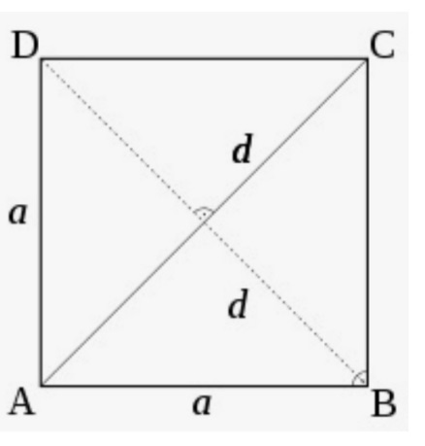
Dijagonala (d) kod pravougaonika spaja nesusedna tjemena i djeli ih na dva jednaka djela, dok se dijagonale kod kvadrata sjeku pod pravim uglom.

Zadaci u svesci:

1.Nacrtaj pravougaonik ABCD čije su stranice a=3cm i b=5cm I označi njegove elemente:

2.Nacrtaj kvadrat KMNL čije zbir stranica 12cm i označi mu elemente:

3.Nacrtaj pravougaonik čije su stranice 3cm i 4cm i kvadrat kome je jedna stranica dijagonala datog pravougaonika:

Domaći :

Rad u udžbeniku,strane 76. i 77.

